แผนการจัดการเรียนรู้
“STEM Travel Healthy Project (เที่ยวได้…ออกกำลังกายด้วย)”

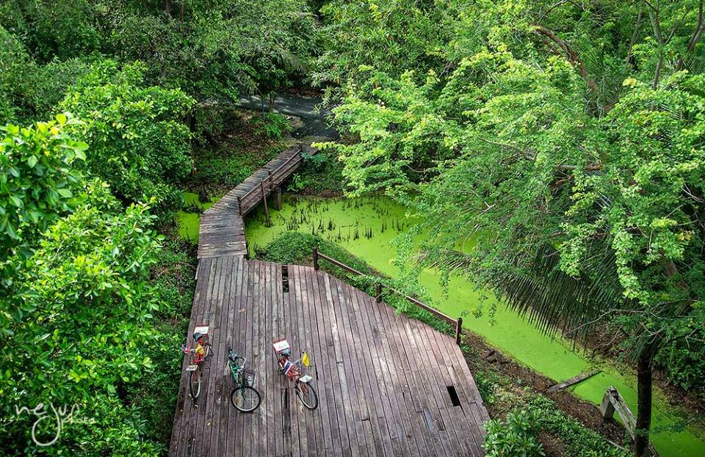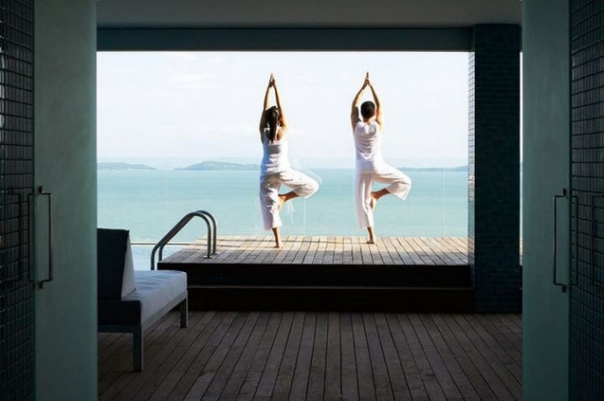

STEM Travel Healthy Project (เที่ยวได้…ออกกำลังกายด้วย)

ระดับชั้นมัธยมศึกษาปีที่ 2 |  | STEM Project
คำอธิบายกิจกรรมการเรียนรู้

การเรียนรู้ที่จะทำให้ผู้เรียนมีการเรียนรู้ได้อย่างต่อเนื่องหรือเรียนรู้ได้ตลอดชีวิตคือ ต้องรู้สึกมีความสุขและสนุกกับการเรียนรู้ สิ่งหนึ่งที่สามารถทำได้ในขณะที่ผู้เรียนเรียนในโรงเรียนก็คือ การที่ให้ผู้เรียนไม่รู้สึกว่ากำลังเรียนอยู่หรือต้องเรียน จำเป็นต้องท่อง ต้องรู้ เพราะต้องเอาไปสอบ แต่ให้เห็นว่าเรื่องที่กำลังเรียนเป็นการเรียนรู้และเรื่องนั้นๆ เป็นส่วนหนึ่งของชีวิตของเขา การเชื่อมโยงจากห้องเรียนโยงไปสู่ชีวิตจริงเป็นสิ่งจำเป็นและสำคัญ หากทำได้แล้วนั้น ทุกสิ่งทุกอย่างที่กำลังเรียนรู้ก็จะอยู่ในความสนใจของผู้เรียนทั้งหมด เพราะมันเกี่ยวกับชีวิตของเขานั่นเอง อย่างกิจกรรมที่จะได้เรียนในเรื่องนี้ก็เป็นเรื่องที่เกี่ยวข้องกับตัวผู้เรียนเช่นกัน กระบวนการเรียนรู้นอกจากจะเน้นเนื้อหาที่ผู้เรียนจะต้องรู้แล้ว ยังจะชี้ให้เห็นความสำคัญของเรื่องนี้ กิจกรรมต่างๆ ก็จะเกี่ยวโยงกับชีวิตของผู้เรียนจริงๆ หากเป็นแบบนี้ การเรียนรู้จะเกิดได้ต่อเนื่อง และจะต่อยอดไปสู่เรื่องอื่นๆ ได้อีกด้วย

เวลาเรียนที่แนะนำ | 14 คาบเรียนโดยประมาณ
ทักษะเฉพาะที่พึงมี | ทักษะทางคณิตศาสตร์เบื้องต้น  ทักษะการแก้ปัญหาทางวิทยาศาสตร์  ทักษะการออกแบบเชิงวิศวกรรม  ทักษะการใช้คอมพิวเตอร์และเทคโนโลยีสารสนเทศ  ทักษะทางศิลปะ  การคิดวิเคราะห์ การคิดสร้างสรรค์ การคิดแก้ปัญหา  การทำงานเป็นทีม
เนื้อหาที่ใช้ในการประเมิน
- วิชาวิทยาศาสตร์
- ความหลากหลายของสิ่งมีชีวิต
- ความหลากหลายทางชีวภาพกับการดำรงชีวิต
- ความหลากหลายของพืชและสัตว์ในท้องถิ่น
- ทรัพยากรธรรมชาติและสิ่งแวดล้อม
- โลกและการเปลี่ยนแปลง
- ทรัพยากรธรณีและการอนุรักษ์
- น้ำบนดินและน้ำใต้ดิน
- ดิน หิน แร่

- วิชาเทคโนโลยี
- การออกแบบและเทคโนโลยี
- การใช้เทคโนโลยีให้เหมาะสมกับงานอาชีพ
- การใช้อินเทอร์เน็ตค้นหาความรู้
- การใช้โปรแกรมคอมพิวเตอร์เป็นเครื่องมือในการทำงาน
- การใช้โปรแกรมคอมพิวเตอร์ออกแบบกระบวนการคิดและการทำงาน (เช่น การเขียนผังความคิด Mind Mapping การเขียนผังงาน Flowchart ผังคุมกำหนดงาน Gantt Chart เป็นต้น)
- การออกแบบและจัดทำโปสเตอร์ Infographic (เช่น MS PowerPoint, Canva เป็นต้น)
- การใช้โปรแกรม/แอปพลิเคชั่นในการเดินทาง (เช่น Google Map, Google Earth เป็นต้น)
- การสร้างงานแอนิเมชั่น
- การประยุกต์ใช้งานอินเทอร์เน็ตแนะนำการท่องเที่ยว

- วิชาวิศวกรรมศาสตร์
- การบริหารจัดการท่องเที่ยว
- อุตสาหกรรมการท่องเที่ยวเชิงสุขภาพ
- พลังงาน และการเผาผลาญพลังงาน
- การออกแบบเชิงวิศวกรรมอย่างง่าย
- ระบุปัญหา
- รวบรวมข้อมูลและแนวคิดที่เกี่ยวข้องกับปัญหา
- ออกแบบวิธีการแก้ปัญหา
- วางแผนและดำเนินการแก้ปัญหา
- ทดสอบ ประเมินผล และปรับปรุงผลงาน
- นำเสนอผลงาน

- วิชาคณิตศาสตร์
- อัตราส่วน สัดส่วน
- การคาดคะเนเวลา ระยะทาง ขนาด และน้ำหนัก
- การนำเสนอข้อมูล

จุดประสงค์การเรียนรู้
ด้านความรู้

- เข้าใจและอธิบายลักษณะต่างๆ ของสิ่งมีชีวิตใกล้ตัว
- เข้าใจและอธิบายถึงการดูแลรักษาทรัพยากรธรรมชาติและสิ่งแวดล้อม
- เข้าใจและอธิบายการใช้ทรัพยากรอย่างประหยัด คุ้มค่า และมีส่วนร่วมในการปฏิบัติ
- เข้าใจและอธิบายกระบวนการทางธรณีต่อการเกิดภูมิประเทศที่แตกต่างกัน
- เข้าใจและอธิบายกระบวนการเกิด สมบัติบางประการ และการใช้ประโยชน์จากดิน หิน แร่
- เข้าใจและอธิบายเกี่ยวกับแหล่งน้ำบนพื้นโลก แหล่งน้ำใต้ดิน และการนำมาใช้ประโยชน์
- เข้าใจถึงความหลากหลายของการแสดงจำนวนและการใช้จำนวนในชีวิตจริง
- เข้าใจถึงผลที่เกิดขึ้นจากการดำเนินการของจำนวนและความสัมพันธ์ระหว่างการดำเนินการต่างๆ และสามารถใช้การดำเนินการในการแก้ปัญหา
- เข้าใจถึงอัตราส่วน สัดส่วน และสามารถนำไปใช้ในการแก้โจทย์ปัญหาที่พบในชีวิตจริงได้หลากหลาย
- เข้าใจเกี่ยวกับการคาดคะเนเวลา ความยาว และขนาด เป็นการบอกค่าประมาณโดยไม่ได้วัดจริง โดยใช้วิธีการคาดคะเนในรูปแบบต่างๆ ตามความเหมาะสม
- เข้าใจถึงการนำเสนอข้อมูลในรูปแผนภูมิรูปวงกลม เป็นการนำเสนอข้อมูลที่เป็นปริมาณให้ชัดเจน น่าสนใจ และสามารถเปรียบเทียบข้อมูลให้เห็นเป็นรูปธรรมดูง่ายขึ้น
- เข้าใจถึงเทคโนโลยีที่นำมาใช้ในออกแบบและการทำงานต่างๆ

ด้านทักษะ/กระบวนการ

- ใช้ความรู้ ทักษะ และกระบวนการทางคณิตศาสตร์ในการแก้ปัญหาในสถานการณ์ต่างๆ ได้อย่างเหมาะสม
- ใช้ความรู้ ทักษะ และกระบวนการทางวิทยาศาสตร์ในการแก้ปัญหาในสถานการณ์ต่างๆ ได้อย่างเหมาะสม
- ใช้ความรู้ ทักษะ และกระบวนการออกแบบเชิงวิศวกรรมในการแก้ปัญหาสถานการณ์ต่างๆ ได้อย่างเหมาะสม
- ให้เหตุผลประกอบการตัดสินใจและสรุปผลได้อย่างเหมาะสม
- ใช้ภาษาและสัญลักษณ์ทางคณิตศาสตร์ในการสื่อสาร สื่อความหมาย และการนำเสนอได้อย่างถูกต้อง
- เชื่อมโยงความรู้ต่างๆ ในคณิตศาสตร์กับศาสตร์อื่นๆ
- มีความคิดริเริ่มสร้างสรรค์ในการแก้ปัญหาและสร้างสรรค์ผลงาน
- ใช้เทคโนโลยีมาเป็นเครื่องมือแก้ปัญหาในสถานการณ์ต่างๆ ได้อย่างเหมาะสม
- มีทักษะในการทำงานเป็นทีม
- มีทักษะการคิด

ด้านคุณลักษณะ

- มีความรับผิดชอบ
- มีความสนใจใฝ่เรียนรู้
- มีความรอบคอบ
- มีระเบียบวินัย
- มีการทำงานอย่างเป็นระบบ
- ตระหนักในคุณค่าของวิชา STEM (วิทยาศาสตร์ เทคโนโลยี วิศวกรรมศาสตร์ คณิตศาสตร์)
- มีเจตคติที่ดีต่อวิชา STEM (วิทยาศาสตร์ เทคโนโลยี วิศวกรรมศาสตร์ คณิตศาสตร์)

เกณฑ์การประเมิน
- คุณภาพของแนวคิดจากการคิดสะท้อนกลับและการอภิปราย
- กระบวนการคิดจากการถามคำถามและการให้เหตุผลในการตอบ
- ความคิดเห็นร่วมและความคิดเห็นเดิมที่สะท้อนให้เห็นจากผลงานในห้องเรียน
- การคิดวิเคราะห์โจทย์อย่างมีเหตุผลเป็นขั้นเป็นตอน
- การคิดสร้างสรรค์ผลงานจากการคิดคำถามและกิจกรรมการเรียนรู้

ความเชื่อมโยงต่อหลักสูตร
- ใช้ภาษาและสัญลักษณ์ทางคณิตศาสตร์ในการสื่อสาร สื่อความหมายและการนำเสนอได้อย่างชัดเจน
- ใช้วิธีการที่หลากหลายในการแก้ไขปัญหา
- ใช้ความรู้ ทักษะและกระบวนการทางคณิตศาสตร์ได้อย่างเหมาะสม
- ใช้เทคโนโลยีในการแก้ปัญหาได้อย่างเหมาะสม
- ให้เหตุผลประกอบการตัดสินใจและสรุปผลได้อย่างเหมาะสม
- สามารถเรียนรู้และเข้าใจในการตั้งคำถาม รวมทั้งการสืบค้นทางกระบวนการทางวิทยาศาสตร์
- สามารถกำหนดเรื่องที่สนใจศึกษาค้นคว้าและแนวทางการศึกษาที่ถูกต้องตามหลักการทางวิทยาศาสตร์
- สามารถตั้งสมมติฐานที่ดีในการตั้งคำถาม เพื่อการทดลองและตรวจสอบสมมุติฐาน
- รู้จักตัวแปรต่างๆ ที่เกี่ยวข้องกับการทดลอง
- เข้าใจการสร้างแบบจำลองหรือรูปแบบเพื่ออธิบายผลหรือแสดงผลการทดลอง
- สามารถนำแนวคิดและกระบวนการทางวิทยาศาสตร์ไปประยุกต์ใช้
- มีความคิดริเริ่มสร้างสรรค์
- มีความสามารถในการอธิบาย ชี้แจง แปลความ ตีความ การประยุกต์ดัดแปลงและนำไปใช้
- มีมุมมองที่หลากหลาย
- ให้ความสำคัญและใส่ใจในความรู้สึกของผู้อื่น
- รู้จักตนเอง
- มีความสามารถในการสื่อสาร การคิด การแก้ปัญหา การใช้ทักษะชีวิตและการใช้เทคโนโลยี

ความเชื่อมโยงต่อวิชาอื่นๆ ที่เกี่ยวข้องกัน
- ศักยภาพการสร้างผลงาน และนำเสนอด้วยเทคโนโลยีหรือ Application
- เชื่อมโยงกับการทำงานด้านศิลปะ การออกแบบและการคิดสร้างสรรค์
- เชื่อมโยงการอ่าน วิเคราะห์ ตีความ ด้วยศาสตร์ของวิชาภาษาไทย
- เชื่อมโยงกับเรื่องภูมิลักษณ์และภูมิศาสตร์ของประเทศไทย ด้วยศาสตร์ของวิชาสังคมศึกษา
- เชื่อมโยงกับเรื่องการบริหารจัดการท่องเที่ยวเชิงสุขภาพ
- เชื่อมโยงกับเรื่องวิทยาศาสตร์สุขภาพ
- เชื่อมโยงกับเรื่องเทคโนโลยีมัลติมีเดีย
- ศักยภาพการใช้ภาษาในการนำเสนอผลงาน หรือการนำเสนอด้วยภาษาต่างประเทศ

เว็บไซต์และสื่อสิ่งพิมพ์อื่น ๆ
- ตัวอย่าง สถานที่ท่องเที่ยวเพื่อออกกำลังกาย
- https://travel.kapook.com/view120711.html
- https://pantip.com/topic/35540545?fbclid=IwAR2D5AmMMm8PWr-9qqrvBDaADbScH4GR z0bbXJDliYCjQT3aQqBOpMZ_xlg
- https://40plus.posttoday.com/eatandtrip/21933/
- http://www.nejutravel.com/thaitrip/bang-kachao/
- https://www.chiangmainews.co.th/page/archives/842064
- https://www.siam2nite.com/th/magazine/lifestyle/item/797-5-amazing-yoga-retreats-in-thailand
- https://travel.mthai.com/blog/175129.html

- ตัวอย่าง การใช้งานโปรแกรมสร้างการ์ตูนแอนิเมชั่น
- https://www.youtube.com/watch?v=hDl4dVZjW_Q
- http://www.kroojan.com/flash/content/flash-intro.html#
- https://www.youtube.com/watch?v=kouVNM_EEBQ
- https://www.youtube.com/watch?v=wlUllezd538

เครื่องมือและอุปกรณ์การเรียนรู้
- เครื่องโปรเจคเตอร์/ TV
- เครื่องคอมพิวเตอร์ และอินเทอร์เน็ต
- ไวท์บอร์ด และปากกาไวท์บอร์ด
- Smart Phone
- กระดาษปรู๊ฟ
- กระดาษ Post-it
- ฟิวเจอร์บอร์ด
- ปากกาหมึกสี/สีชอล์ค/สีไม้

ตารางนี้แสดงถึงกระบวนการเรียนรู้ที่ผู้สอนอาจนำไปประยุกต์ใช้และประเมินผลได้ ซึ่งสามารถนำการจัดการเรียนรู้อื่นมามาประยุกต์ใช้ได้ด้วย และผู้สอนอาจหาวิธีปรับกระบวนการเรียนรู้ตามความเหมาะสมของกลุ่มผู้เรียนและสภาพแวดล้อมภายในโรงเรียน

ขั้นที่ | ระยะเวลา | บทบาทของผู้สอนและผู้เรียน | โอกาสหรือสิ่งที่นำมาใช้ประเมินผล
1 | ชั่วโมงที่  1 - 2 | Kick off  - ผู้สอนถามผู้เรียนว่า ใครชอบออกกำลังกายบ้าง ? ให้ผู้เรียนยกมือขวา และ ใครชอบท่องเที่ยวบ้าง ? ให้ผู้เรียนยกมือซ้าย แล้วให้ผู้เรียนแบ่งเป็น 2 กลุ่มตามความชอบ จากนั้นผู้สอนขอตัวแทนผู้เรียนที่ชอบออกกำลังกายออกมานำเพื่อนๆ ออกกำลังกาย 1 ท่า และขอตัวแทนผู้เรียนที่ชอบท่องเที่ยวออกมาเล่าประสบการณ์การท่องเที่ยวสุดประทับใจของตนเองให้เพื่อนๆ ฟัง  - ผู้สอนชวนผู้เรียนคิดว่า จะทำอย่างไรให้สายเที่ยวกับสายสุขภาพไปด้วยกันได้ ให้ผู้เรียนแบ่งกลุ่ม (คละกันระหว่างผู้เรียนที่ชอบออกกำลังกายและชอบท่องเที่ยว) ร่วมกันระดมความคิดและอภิปรายแสดงความคิดเห็นเกี่ยวกับ แนวทางการไปท่องเที่ยวแล้วได้ออกกำลังกายด้วย จากนั้นให้ผู้เรียนสรุปแนวคิด โดยเขียนเป็น Mind Mapping บนกระดาษปรู๊ฟ และเตรียมนำเสนอผลงานของกลุ่มตนเอง  - ผู้สอนให้ผู้เรียนแต่ละกลุ่มนำเสนอผลงาน และแลกเปลี่ยนความคิดเห็นและเรียนรู้ร่วมกัน จนครบทุกกลุ่ม แล้วนำ Mind Mapping ไปแปะที่ผนังห้อง จากนั้นผู้สอนและผู้เรียนร่วมกันวางแผนโครงงาน เที่ยวได้…ออกกำลังกายด้วย (Travel Healthy) ตลอดระยะเวลาประมาณ 8 ชั่วโมง โดยให้ผู้เรียนช่วยกันคิด หาข้อมูล ดูหลักสูตรของระดับชั้น ว่า  ต้องเรียนรู้เรื่องอะไรบ้าง ?  ต้องเรียนรู้วิชาอะไรบ้าง ?  ต้องมีพื้นฐานการเรียนรู้อะไรมาก่อนบ้าง ?  - ผู้สอนและผู้เรียนช่วยกันเขียนความคิดเห็นลงใน Mind Mapping เช่น  - หัวข้อความรู้ของระดับชั้นที่เกี่ยวข้องกับโครงงาน  - เรื่องที่จำเป็นต้องรู้ก่อนถึงจะทำโครงงานนี้ได้  - ผลงานที่อยากจะทำตอนท้ายโครงงาน | - การแลกเปลี่ยนเรียนรู้ร่วมกัน  - กระบวนการคิดจากการถามคำถามและการให้เหตุผลในการตอบ  - การตอบคำถามอย่างมีเหตุผล/วิธีคิดในการได้มาซึ่งคำตอบ  - ความกล้าแสดงความคิดเห็นของตนเองอย่างมีเหตุผล และเปิดใจรับฟังความคิดเห็นของผู้อื่น  - คุณภาพของแนวคิดจากการคิดสะท้อนกลับและการอภิปราย
ขั้นที่ | ระยะเวลา | บทบาทของผู้สอนและผู้เรียน | โอกาสหรือสิ่งที่นำมาใช้ประเมินผล
นำ Mind Mapping โครงงานนี้แปะไว้ที่ผนังห้อง เพื่อให้ผู้เรียนได้เห็นบ่อยๆ ซึ่งเป็นการทบทวนหรือตรวจสอบตนเองและกลุ่มตลอดการเรียนรู้ในโครงงานนี้

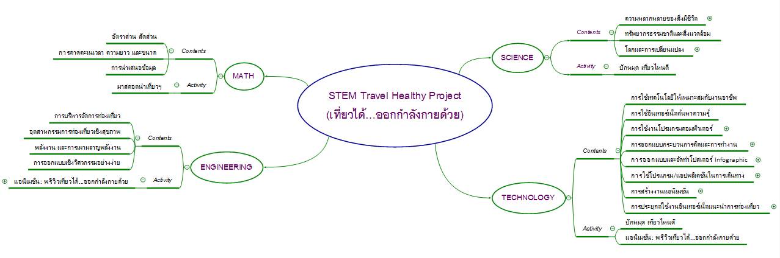

2 | ชั่วโมงที่  3 - 5 | วิชา วิทยาศาสตร์  วิชา เทคโนโลยี  - ผู้สอนให้ผู้เรียนได้เรียนรู้เรื่องพื้นฐานที่จำเป็นต่อการทำโครงงาน ซึ่งอาจจะสอดแทรกหัวข้อความรู้ในขณะทำกิจกรรมต่างๆ เช่น  - ความหลากหลายของสิ่งมีชีวิต  - ทรัพยากรธรรมชาติและสิ่งแวดล้อม  - โลกและการเปลี่ยนแปลง (น้ำ หิน ดิน แร่)  และการใช้งานโปรแกรม Google Map กับ Google Earth เพื่อค้นหาเส้นทาง ตรวจสอบระยะทาง และสำรวจสถานที่ท่องเที่ยว  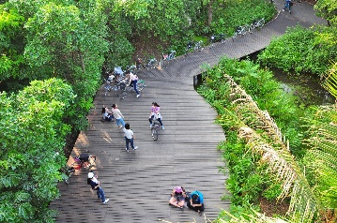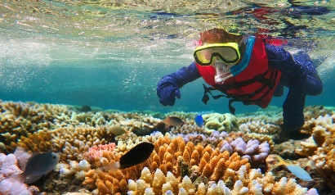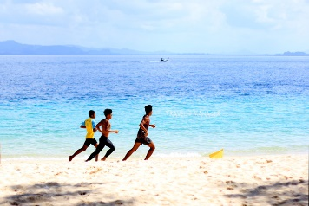
ขั้นที่ | ระยะเวลา | บทบาทของผู้สอนและผู้เรียน | โอกาสหรือสิ่งที่นำมาใช้ประเมินผล
 |  | กิจกรรม: ปักหมุด เที่ยวไหนดี  - ผู้สอนให้ผู้เรียนแบ่งกลุ่ม ช่วยกันคิดว่า สถานที่ท่องเที่ยวที่สามารถไปทำกิจกรรมออกกำลังกายด้วยควรมีองค์ประกอบอะไรบ้าง ?  - ให้ผู้เรียนแต่ละกลุ่มใช้อินเทอร์เน็ตค้นหาข้อมูลเกี่ยวกับแหล่งท่องเที่ยวที่น่าจะตรงใจทั้งสายเที่ยวและสายสุขภาพ จากนั้นให้ผู้เรียนใช้โปรแกรม Google Map กับ Google Earth เพื่อค้นหา สำรวจ สถานที่ท่องเที่ยวได้…ออกกำลังกายด้วย พร้อมทั้งให้เหตุผลและภาพประกอบการตัดสินใจเลือกสถานที่นั้น เช่น ภาพบรรยากาศโดยรวม สิ่งแวดล้อม ธรรมชาติ เส้นทาง พื้นที่จัดกิจกรรมออกกำลังกายที่สามารถทำได้ แหล่งท่องเที่ยวใกล้เคียง แนวทางการท่องเที่ยวและการออกกำลังกาย แนวทางการท่องเที่ยวเชิงอนุรักษ์ธรรมชาติ สิ่งแวดล้อม และสร้างสรรค์ ฯลฯ จากนั้นให้ผู้เรียนสรุปแนวคิด เที่ยวได้…ออกกำลังกายด้วย ของกลุ่มตนเอง โดยเขียนเป็น Mind Mapping บนกระดาษปรู๊ฟและภาพประกอบ แล้วเตรียมนำเสนอผลงานของกลุ่มตนเอง  - ผู้สอนให้ผู้เรียนแต่ละกลุ่มนำเสนอผลงาน พร้อมทั้งแลกเปลี่ยนความคิดเห็นและเรียนรู้ร่วมกัน จนครบทุกกลุ่ม แล้วนำ Mind Mapping ไปแปะที่ผนังห้องเพื่อใช้ในการทบทวนและทำโครงงานต่อไป  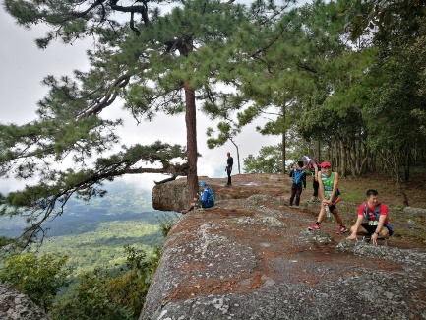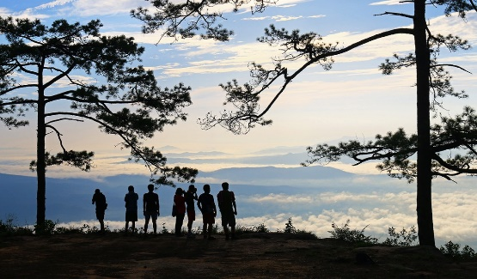  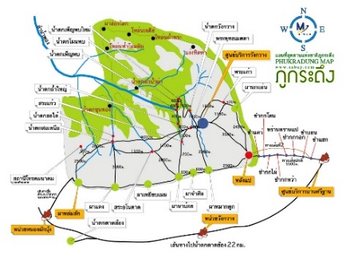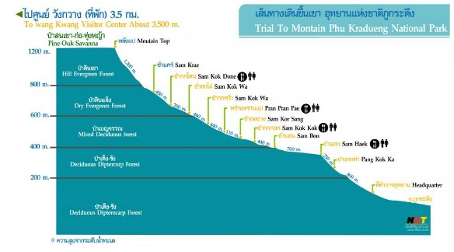 | - การคิด ออกแบบ และสร้างสรรค์ผลงาน  - การวางแผนและลงมือปฏิบัติงานตาม กระบวนการทางวิทยาศาสตร์  - การทำงานอย่างเป็นขั้นเป็นตอน  - กระบวนการคิดจากการถามคำถามและการให้เหตุผลในการตอบ  - การตอบคำถามอย่างมีเหตุผล/วิธีคิดในการได้มาซึ่งคำตอบ  - ความกล้าแสดงความคิดเห็นของตนเองอย่างมีเหตุผล และเปิดใจรับฟังความคิดเห็นของผู้อื่น  - การใช้เทคโนโลยีอย่างเหมาะสมและสร้างสรรค์  - การแลกเปลี่ยนเรียนรู้ร่วมกัน
ขั้นที่ | ระยะเวลา | บทบาทของผู้สอนและผู้เรียน | โอกาสหรือสิ่งที่นำมาใช้ประเมินผล
3 | ชั่วโมงที่  6 - 8 | วิชา คณิตศาสตร์  วิชา เทคโนโลยี  - ผู้สอนให้ผู้เรียนได้เรียนรู้เรื่องพื้นฐานที่จำเป็นต่อการทำโครงงาน ซึ่งอาจจะสอดแทรกหัวข้อความรู้ในขณะทำกิจกรรมต่างๆ เช่น  - อัตราส่วน สัดส่วน  - การคาดคะเนเวลา ความยาว และขนาด  - การนำเสนอข้อมูล  - การสร้างตัวละครและงานแอนิเมชั่น โดยใช้โปรแกรม Adobe Flash Professional CS6  กิจกรรม: มาสคอตนำเที่ยวฯ  - ผู้สอนให้ผู้เรียนแต่ละกลุ่มทำความรู้จักกับแอนิเมชั่นจากแหล่งการเรียนรู้ที่หลากหลาย โดยให้บันทึกความหมาย หลักการ คุณสมบัติ ประเภทของแอนิเมชั่น แล้วศึกษาพื้นฐานการใช้งานโปรแกรม Adobe Flash Professional CS6 เพื่อออกแบบตัวละครหรือการ์ตูน  - ให้ผู้เรียนแต่ละกลุ่มนำเสนอและแลกเปลี่ยนเรียนรู้จากสิ่งที่ผู้เรียนได้ศึกษามา พร้อมทั้งยกตัวอย่างผลงานตัวละครแอนิเมชั่นที่ผู้เรียนชื่นชอบ  - ให้ผู้เรียนแต่ละกลุ่มช่วยกันคิดและออกแบบ มาสคอตนำเที่ยวฯ ที่มีเอกลักษณ์ในการนำเสนอสถานที่ท่องเที่ยวเพื่อสุขภาพและการออกกำลังกาย “เที่ยวได้…ออกกำลังกายด้วย” โดยวาดภาพลักษณะตัวละคร ลงสีให้สวยงาม ตั้งชื่อตัวละคร จุดเด่นของตัวละคร ฯลฯ  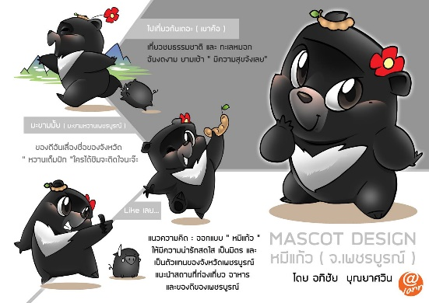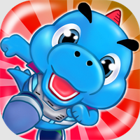 | - การคิด ออกแบบ และสร้างสรรค์ผลงาน  - การวางแผนและลงมือปฏิบัติงานตาม กระบวนการทางวิทยาศาสตร์หรือการออกแบบเชิงวิศวกรรม  - การทำงานอย่างเป็นขั้นเป็นตอน  - กระบวนการคิดจากการถามคำถามและการให้เหตุผลในการตอบ  - การตอบคำถามอย่างมีเหตุผล/วิธีคิดในการได้มาซึ่งคำตอบ  - ความกล้าแสดงความคิดเห็นของตนเองอย่างมีเหตุผล และเปิดใจรับฟังความคิดเห็นของผู้อื่น  - การใช้เทคโนโลยีอย่างเหมาะสมและสร้างสรรค์  - การแลกเปลี่ยนเรียนรู้ร่วมกัน
ขั้นที่ | ระยะเวลา | บทบาทของผู้สอนและผู้เรียน | โอกาสหรือสิ่งที่นำมาใช้ประเมินผล
- ให้ผู้เรียนแต่ละกลุ่มจัดทำมาสคอตนำเที่ยวฯ โดยใช้โปรแกรม Adobe Flash Professional CS6 จัดองค์ประกอบต่างๆ เข้าด้วยกัน ให้เกิดบุคลิกของตัวละครที่สามารถสื่อออกมาได้อย่างชัดเจน โดยการแบ่งสัดส่วนของตัวละครจะแยกออกเป็นส่วน หัว ตัวแขน ขา และอื่นๆ ซึ่งสามารถค้นหาข้อมูลความรู้เพิ่มเติมจากสิ่งที่ได้เรียนรู้จากผู้สอนเพื่อพัฒนาต่อยอดผลงานของตนเองได้ตามต้องการ
- ให้ผู้เรียนแต่ละกลุ่มนำเสนอผลงาน มาสคอต เที่ยวได้…ออกกำลังกายด้วย แล้วให้เพื่อนๆ ร่วมกันแสดงความคิดเห็น เพื่อนำข้อแนะนำไปพิจารณาในการปรับพัฒนาผลงานให้ดียิ่งขึ้น

4 | ชั่วโมงที่  9 - 14 | วิชา วิศวกรรมศาสตร์  วิชา เทคโนโลยี  - ผู้สอนให้ผู้เรียนได้เรียนรู้เรื่องพื้นฐานที่จำเป็นต่อการทำโครงงาน ซึ่งอาจจะสอดแทรกหัวข้อความรู้ในขณะทำกิจกรรมต่างๆ เช่น  - การบริหารจัดการท่องเที่ยว  - อุตสาหกรรมการท่องเที่ยวเชิงสุขภาพ  - พลังงาน และการเผาผลาญพลังงาน  - การออกแบบเชิงวิศวกรรมอย่างง่าย  - การสร้างงานแอนิเมชั่น  - การประยุกต์ใช้งานอินเทอร์เน็ตแนะนำการท่องเที่ยวฯ  กิจกรรม: แอนิเมชั่น: พรีวิวเที่ยวได้...ออกกำลังกายด้วย  - ผู้สอนให้ผู้เรียนแบ่งกลุ่มทำงานตามกระบวนการออกแบบเชิงวิศวกรรม โดยให้ผู้เรียนนำมาสคอตนำเที่ยวฯ มาเป็นตัวละครหรือการ์ตูนแนะนำการท่องเที่ยวเพื่อสุขภาพที่มีกิจกรรมออกกำลังกายตามที่ได้คิดไว้ในกิจกรรมปักหมุด เที่ยวไหนดี และออกแบบจัดทำแอนิเมชั่น: พรีวิวเที่ยวได้...ออกกำลังกายด้วย เพื่อให้ผู้รับชมเกิดความสนใจและสร้างแรงจูงใจในการท่องเที่ยวและออกกำลังกายด้วยตามที่แอนิเมชั่นแนะนำ  - ให้ผู้เรียนแต่ละกลุ่มระดมความคิดเกี่ยวกับออกแบบแนวคิดการทำ แอนิเมชั่น: พรีวิวเที่ยวได้...ออกกำลังกายด้วย โดยเขียนเป็น Mind Mapping และร่วมกันแลกเปลี่ยนเรียนรู้ผ่านการนำเสนอแนวความคิดก่อนลงมือทำจริง โดยอาจจะมีหัวข้อนำพาความคิดผู้เรียน เช่น | - การคิด ออกแบบ และสร้างสรรค์ผลงาน  - การวางแผนและลงมือปฏิบัติงานตามกระบวนออกแบบเชิงวิศวกรรม  - การร่วมกันเรียนรู้ภายในกลุ่มทำงาน  - การทำงานอย่างเป็นขั้นเป็นตอน  - การบันทึกการเรียนรู้ เช่น ข้อมูล/ความรู้ กระบวนการเรียนรู้ ผลลัพธ์ที่ได้จากการเรียนรู้ เคล็ดลับที่ได้จากการทำงาน วิธีแก้ไข/ปรับปรุงผลงาน เป็นต้น  - การตอบคำถามอย่างมีเหตุผล/วิธีคิดในการได้มาซึ่งคำตอบ  - การใช้เทคโนโลยีอย่างเหมาะสมและสร้างสรรค์
ขั้นที่ | ระยะเวลา | บทบาทของผู้สอนและผู้เรียน | โอกาสหรือสิ่งที่นำมาใช้ประเมินผล
- ชื่อทริปและแนวคิดการท่องเที่ยว
- ข้อมูลที่จำเป็น เช่น การเดินทาง ที่พัก แผนกิจกรรมต่างๆ ประมาณค่าใช้จ่าย ฯลฯ
- ข้อมูลที่น่าสนใจ เช่น เทคนิคการออกกำลังกาย จุดเด่นของสถานที่ท่องเที่ยว ฯลฯ
- คุณค่าที่จะได้จากการท่องเที่ยวนี้
- แนวทางการนำเสนอให้ผู้ชมสนใจและเกิดความประทับใจในแอนิเมชั่นนี้
- ฯลฯ
- เมื่อผู้เรียนแต่ละกลุ่มจัดทำ แอนิเมชั่น: พรีวิวเที่ยวได้...ออกกำลังกายด้วย เสร็จแล้ว จากนั้นให้ผู้เรียนศึกษาวิธีการใช้ช่องทางนำเสนอผลงานผ่านทางออนไลน์ เช่น Facebook Youtube Pantip/เว็บไซด์ต่างๆ ที่สามารถโพสโปรโมทการท่องเที่ยวฯ ได้ และนำผลงานมาประยุกต์ใช้งานจริงให้มีคนสนใจ กด Like กด Share กด Subscribe กด Follow หรือ Comment ได้ตามความชอบ
- ผู้สอนและผู้เรียนแต่ละกลุ่มแลกเปลี่ยนเรียนรู้กัน โดยการเข้าไปที่ช่องทางนำเสนอผลงานของแต่ละกลุ่ม แล้วอ่านหรือดู แอนิเมชั่น: พรีวิวเที่ยวได้...ออกกำลังกายด้วย ของเพื่อนกลุ่มอื่นๆ จากนั้นร่วมกันแสดงความคิดเห็น วิจารณ์ผลงานและเทคนิคการนำเสนอ ชื่นชม และให้ข้อเสนอแนะ เมื่อแลกเปลี่ยนเรียนรู้จากรีวิวจนครบทุกกลุ่มแล้ว จากนั้นผู้สอนและผู้เรียนร่วมกันสรุปการเรียนรู้ที่ได้จากการทำโครงงานนี้

ขั้นที่ | ระยะเวลา | บทบาทของผู้สอนและผู้เรียน | โอกาสหรือสิ่งที่นำมาใช้ประเมินผล
 |  | การสะท้อนคิดจากสิ่งที่ทำ (Reflection)  - ให้ผู้เรียนได้สะท้อนความรู้ ความคิด และความรู้สึก ที่มีต่อการเรียนรู้แบบ STEM Project ว่า  - สิ่งที่แตกต่างระหว่างการเรียนรู้ผ่านการทำโครงงานแบบนี้กับการเรียนแบบเดิมที่เคยเรียนมา  - สิ่งที่ตัวเองได้เรียนรู้นอกจากเนื้อหาบทเรียน  - สิ่งที่ตัวเองรู้สึกเปลี่ยนแปลงไป  - สิ่งที่อยากจะบอกกับตัวเอง/ที่ค้นพบในตัวเอง  - สิ่งที่อยากจะบอกเพื่อนร่วมทีม  - สิ่งที่อยากจะนำไปต่อยอด/ประยุกต์ใช้ในชีวิตประจำวัน  - เรื่องอื่นๆ ที่อยากพูด  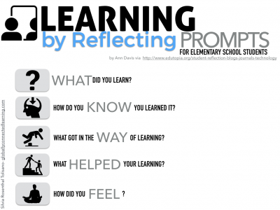  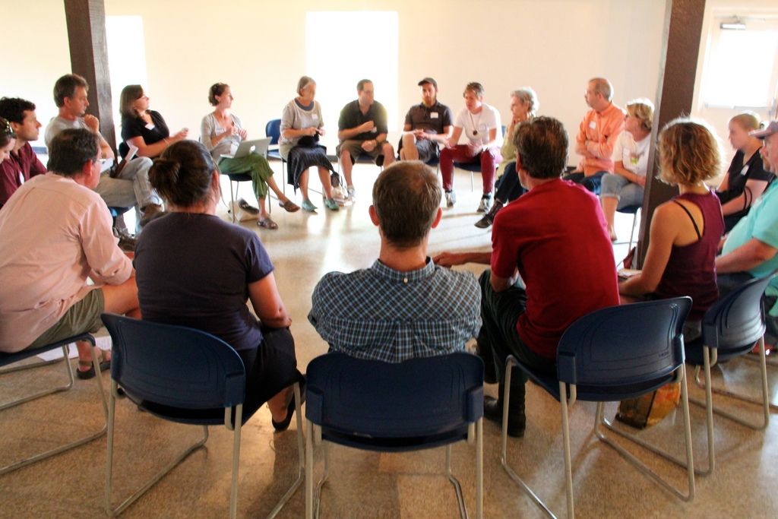 | - คุณภาพของแนวคิดจากการคิดสะท้อนกลับและการอภิปราย  - ความคิดเห็นร่วมและความคิดเห็นเดิมที่สะท้อนให้เห็นจากการเรียนรู้ในห้องโครงงาน  - การฟังอย่างลึกซึ้ง (สติ)

 | ความคิดสร้างสรรค์  ระดมความคิดพร้อมวิธีแก้ปัญหา | ลำดับขั้นตอน  (ลำดับขั้นก่อนหน้านี้) | การคิดอย่างมีวิจารณญาณ  ตั้งคำถามและประเมินความคิดและการแก้ปัญหา | ลำดับขั้นตอน  (ลำดับขั้นก่อนหน้านี้)
จินตนาการ | - ใช้ความรู้สึก ใช้ความเห็นอกเห็นใจ  การสังเกต และอธิบายความเกี่ยวโยง  ของประสบการณ์ของตนและข้อมูลที่ได้  - สำรวจ ค้นหา ระดมความคิด | - 1, 2  - 2, 3, 4 | - เข้าใจบริบทและขอบเขตของปัญหาที่เกิดขึ้น  - ทบทวนทฤษฎีทางเลือกความคิดเห็นและเปรียบเทียบเพื่อหามุมมองเกี่ยวกับปัญหา  ที่เกิดขึ้น | - 1, 2, 3  - 3, 4
สอบถาม | - เพื่อสร้างความสัมพันธ์ สร้างมุมมองเชิงบูรณาการ สร้างวินัย และอื่นๆ  - ลองเล่นกับความผิดปกติ ความเสี่ยงความคิดที่แตกต่างจากกรอบโดยสิ้นเชิง | - 1, 3, 4  - 3, 4 | - ระบุจุดแข็งและจุดอ่อนของหลักฐานข้อโต้แย้ง คำอ้างและความเชื่อ  - ความท้าทายของสมมติฐาน ตรวจสอบความ  ถูกต้อง วิเคราะห์ช่องว่างในการเรียนรู้ | - 4  - 4
ลงมือทำ  และแบ่งปัน | - นึกภาพ แสดงสิ่งที่คิด ผลิต คิดค้นผลิตภัณฑ์ใหม่ หาวิธีการแก้ปัญหาการทำงาน  - ชื่นชมมุมมองความแปลกใหม่ทางการแก้ปัญหาหรือผลกระทบที่อาจเกิดขึ้นได้ | - 3, 4  - 4 | - ประเมิน หาพื้นฐาน แสดงความคิดเห็น  มีผลิตผลเชิงตรรกะ มีเกณฑ์จริยธรรม  หรือสุนทรียศาสตร์ มีการหาเหตุผล  - ตระหนักถึงอคติทางมุมมองของตนเอง (ตามที่ได้รับจากผู้อื่น) ความไม่แน่นอน ข้อจำกัดของวิธีการแก้ปัญหา | - 4  - 3, 4

เกณฑ์การให้คะแนนนี้ได้กล่าวถึงเพียงมิติเดียวในส่วนของการให้คะแนนทั่วไปตามที่อธิบายข้างต้น นับเป็นวิธีหนึ่งที่แสดงให้เห็นว่าครูผู้สอนสามารถอธิบายและให้คะแนนตามผลงานของผู้เรียน ขอแนะนำว่าครูผู้สอนควรกำหนดระดับของความสำเร็จในมิติอื่นๆ ของเกณฑ์การให้คะแนนด้วย
ระดับการคิด | ระดับ 1 | ระดับ2 | ระดับ3 | ระดับ4
จินตนาการ  ความรู้สึก ความเอาใจใส่ การสังเกต  การอธิบายเพื่อเชื่อมโยงระหว่าง  ประสบการณ์เดิมและความรู้ใหม่  สำรวจ ค้นหา และสร้างความคิด  (ขั้นตอนที่ 2, 3, 4) | ผู้เรียนแสดงให้เห็นการให้  ความร่วมมือกับกิจกรรม  น้อย | ผู้เรียนแสดงให้เห็นการให้  ความร่วมมือกับกิจกรรม  ค่อนข้างน้อย | ผู้เรียนแสดงให้เห็นการให้  ความร่วมมือกับกิจกรรม  อย่างชัดเจน | ผู้เรียนแสดงให้เห็น  ความกระตือรือร้นและมีส่วนร่วม  ในกิจกรรมอย่างชัดเจน
ลงมือทำและแบ่งปัน  แสดงสิ่งที่คิด ผลิตผลิตภัณฑ์ใหม่  หาวิธีการแก้ปัญหาการทำงาน  ชื่นชมมุมมองความแปลกใหม่ทางการแก้ปัญหาหรือผลกระทบ  ที่อาจเกิดขึ้นได้  (ขั้นตอนที่ 3, 4) | สิ่งที่คิดขึ้นใหม่และการอธิบายคำตอบของผู้เรียน ยังมีข้อจำกัดของการยกตัวอย่างประกอบเหตุและผลของการได้มาซึ่งคำตอบ | สิ่งที่คิดขึ้นใหม่และการอธิบายคำตอบของผู้เรียน มีการยกตัวอย่างประกอบเหตุและผลของการได้มาซึ่งคำตอบบ้าง แต่ยังเบี่ยงเบนไปจากความรู้เดิมเล็กน้อย | สิ่งที่คิดขึ้นใหม่และการอธิบายคำตอบของผู้เรียน มีการยกตัวอย่างประกอบเหตุและผลของการได้มาซึ่งคำตอบค่อนข้างชัดเจน มีการอ้างอิงจากศาสตร์อื่นบ้างมาอภิปรายเพิ่มเติม  แต่แนวคิดยังคล้ายกับที่เคยมีมาก่อนหน้านี้ แต่ปรับใหม่เป็นรูปแบบของตัวเอง | สิ่งที่คิดขึ้นใหม่และการอธิบายคำตอบของผู้เรียน มีการยกตัวอย่างประกอบเหตุและผลของการได้มาซึ่งคำตอบชัดเจน มีการอ้างอิงศาสตร์วิชาอื่นๆ มาเชื่อมโยงประกอบ มีเหตุผลที่น่าเชื่อถือ มีการอภิปรายแนวคิดเพิ่มเติมที่ต่างไปจากที่เคยมีมาแต่เดิมเป็นตัวของตัวเองชัดเจน

